



Workshop
Zentrale Orte in Oberösterreich

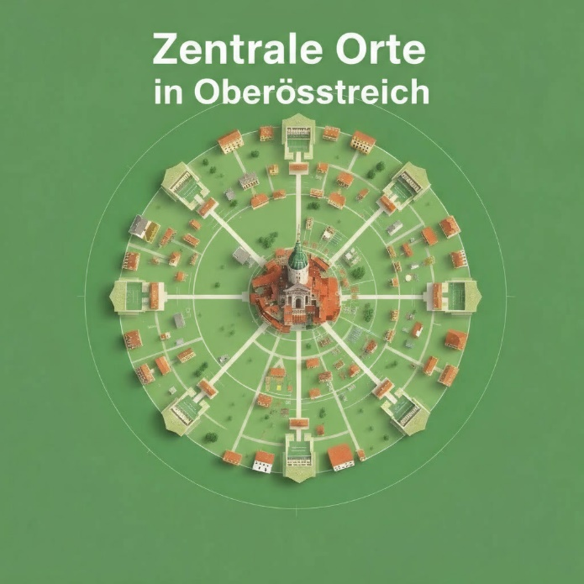

Autoren
Felix Mair
Parzer Daniel

Studium: Lehramt UF Geographie und Wirtschaftliche Bildung – PHDL Linz
Lehrveranstaltung: Geo- und Wirtschaftsmedien und ihre Didaktik
LVA-Leiter: Mag. Dr. Claudia-Breitfuss-Horner
Semester: WS 2024/25 – 3 Semester

Abgabedatum: 17.12.2025

Teaser
Im Workshop analysieren die SuS in interaktiver Gruppenarbeit regionale zentrale Orte, vergleichen deren Funktionen und übertragen ihre Erkenntnisse auf die eigene Lebenswelt. Gemeinsam wird erarbeitet, was zentrale Orte auszeichnet, welche Ursachen ihrer Entstehung zugrunde liegen und weshalb nicht jeder Standort sämtliche Dienstleistungen bereitstellt. Auf diese Weise verstehen die SuS die Bedeutung zentraler Orte für die regionale Entwicklung, Versorgung und das Alltagsleben.

Inhaltsverzeichnis
1) Reflexion der Workshops 1
1.1) Haben die SuS das geantwortet, was Sie erwartet haben? - Warum nicht? Muss der Arbeitsauftrag verändert werden? 1
1.2) Haben alle SuS bzw. Schülergruppen das Gleiche geantwortet? - Was ist allen Antworten gemeinsam? Worin liegen die Unterschiede? Warum? 1
1.3) Hatten Sie den Eindruck, dass die SuS das Workshop als spannend wahrgenommen haben? Woraus schließen Sie das? - Was müsste verändert werden, damit es interessanter wird? 2
1.4) Wieviele SuS, welcher Teil der SuS hat sich bei der Ausarbeitung beteiligt? Was könnte an der Organisationsform geändert werden, damit die Beteiligung höher wird?
1.5) Welche Rolle nahm die Lehrperson ein? Gab es unterschiedliche Beobachtungen? 3
1.6) Erreichte Lernziele 3
2) Bezug zum GW-Lehrplan 4
3) Anwendungsmöglichkeiten in der Sek I. 4
4) Ablaufplan 5
4.1) Begrüßung 5
4.2) Einstieg 6
4.3) Gruppenarbeit 6
4.4) Präsentation 6
4.5) Abschluss + Diskussion 7
5) Material 7
5.1 Begriffsliste 8
5.2 Quellen als QR-Codes 9
5.3 Post-Its mit Größendimensionen eines Orts 13
6) Ergebnisse 14
7) Literaturverzeichnis 15

Reflexion der Workshops

Haben die SuS das geantwortet, was Sie erwartet haben? - Warum nicht? Muss der Arbeitsauftrag verändert werden?

Im Großen und Ganzen waren die Antworten der SuS, wie von uns erwartet. Ein Grund hierfür dürfte der von uns festgelegte Rahmen durch die QR-Codes sein. Die Recherche der SuS sollte primär anhand der von uns bereitgestellten QR-Codes erfolgen, jedoch erwähnten wir auch, dass auch eine eigenständige Recherche abseits von diesen erfolgen dürfe. Dieses Angebot wurde über alle Gruppen hinweg rege genutzt. Die SuS des ersten Durchgangs fassten die Aufgabenstellung so auf, dass sie sämtliche Betriebe / Dienstleistungen, welche auf den Webseiten zu finden sind, abschreiben müssen. Dieses Missverständnis wurde daraufhin von uns bei den folgenden Schüler Gruppen im vorneherein geklärt. Im Nachhinein wäre es zeitlich möglich gewesen die SuS noch freier recherchieren zu lassen. Obwohl wir die Gruppen auch darauf hingewiesen haben nach Magistraten, Gerichten, etc. zu suchen, wurde dies meist vergessen. Möglicherweise hätten zusätzliche QR-Codes hier geholfen.
Beim Einordnen verschiedener (zentraler) Funktionen zu den verschiedenen Zentren-Typen, kamen von Seiten der SuS überwiegend richtige Antworten. Unserer Ansicht nach entwickelten die SuS auch ein Verständnis dafür, dass die Grenzen zwischen diesen Zentren-Typen fließend, bzw. Nicht immer klar definierbar sind.

Haben alle SuS bzw. Schülergruppen das Gleiche geantwortet? - Was ist allen Antworten gemeinsam? Worin liegen die Unterschiede? Warum?
Insgesamt waren die Antworten der SuS sehr ähnlich. Dies ist sicherlich auch unseren Quellenvorgaben verschuldet. Hauptsächlich gab es nur Unterschiede in dem Ausmaß der Antworten und dem Engagement der Schüler beim Präsentieren und Begründen dieser.
Was jedoch auffiel war, dass eine Gruppe an dem peripheren Ort die Hausärztin und den Tierarzt gar nicht fand, was auffällig war, da es an diesem Ort nur wenige Dienstleister zu finden gab. Die beiden anderen Gruppen fanden sowohl Tierarzt als auch Hausarzt.

Hatten Sie den Eindruck, dass die SuS das Workshop als spannend wahrgenommen haben? Woraus schließen Sie das? - Was müsste verändert werden, damit es interessanter wird?
Grundsätzlich empfanden wir die SuS als sehr neugierig und interessiert. Natürlich unterschied sich das Engagement von Gruppe zu Gruppe. So empfanden wir die zweite Gruppe als am interessiertesten, während die erste Gruppe unserer Ansicht nach am wenigsten Interesse zeigte.
Das Interesse ließe sich vermutlich weiter steigern, wenn man die SuS die zu bearbeitenden Orte und Themenbereiche selbst auswählen lässt, anstatt wie bei uns, ihnen diese vorzugeben.
Bei solch einer Anpassung des Arbeitsauftragen müsse man jedoch sicherstellen, dass die von den SuS ausgewählten Orte und Themenbereiche insgesamt zum Thema der zentralen Orte und ihren Funktionen passen.

Wieviele SuS, welcher Teil der SuS hat sich bei der Ausarbeitung beteiligt? Was könnte an der Organisationsform geändert werden, damit die Beteiligung höher wird?
Da unsere Gruppengrößen immer zwischen sieben und vierzehn Kindern lagen, und wir die Kinder auf vier Stationen aufteilten, arbeiteten pro Station immer drei bis vier SuS. Da wir auf jedem Tisch drei Tablets liegen hatten und die SuS auch selbständig mit ihren eigenen Handys arbeiteten, waren immer alle Kinder am Arbeitsprozess beteiligt.
Eine Ausnahme bildete hierbei die erste Gruppe, da in dieser mehrere Kinder fehlten, teilten wir die Kinder auf drei Stationen auf, anstatt auf vier.
Einziges Manko bei der Beteiligung, war, dass die Gruppe, welche den peripheren Standort bearbeitete, immer um ein paar Minuten schneller fertig war als die anderen Gruppen. Dies lag jedoch auch daran, dass es bei diesem Standort bewusst weniger zu erarbeiten gab. Eine Lösungsmöglichkeit könnte hierbei sein, dass die SuS überlegen welche zusätzlichen Angebote an diesem Standort sinnvoll wären und warum sie dort fehlen.

Welche Rolle nahm die Lehrperson ein? Gab es unterschiedliche Beobachtungen?
Bei der ersten Gruppe war anstatt einer Lehrperson, eine Begleitperson anwesend, diese interagierte mit den Kindern nur wenig, lauscht unserem Vortrag und stellte anschließend einige Fragen dazu, warum wir dieses Thema wählten.
Die Lehrperson der zweiten Gruppe war hauptsächlich mit ihrem Mobiltelefon beschäftigt und zeigte nur wenig Aufmerksamkeit für unseren Workshop.
Die Lehrperson der dritten Gruppe machte die Kinder während unseres Informationsinputs darauf aufmerksam leise zu sein und aufzupassen. Zudem unterstützte sie die SuS bei Fragen und war sehr interessiert daran, wie unser GW-Studium ablief.

Erreichte Lernziele
Groblernziel
Die SuS verstehen das Prinzip der zentralen Orte und können erklären, warum nicht jeder Ort alle Dienstleistungen und Einrichtungen anbieten kann. Die SuS erkennen, dass gewisse Angebote aufgrund von Nachfrage Kosteneffizienz und Einzugsbereichen an zentralen Orten gebündelt werden.

Feinlernziele
Die SuS beschreiben die Gegebenheiten ihres Standortes hinsichtlich Verkehrsanbindung, Bildungsangeboten, Dienstleistungen und Unternehmen.
Die SuS ordnen verschiedene Funktionen eines Ortes der jeweiligen Größendimension zentraler Orte zu und begründen ihre Zuordnung.
Die SuS erklären die Bündelung von Funktionen an zentralen Orten mit Hilfe der Kosteneffizienz.
Die SuS analysieren, welche Infrastruktur an ihrem Schulstandort für sie bedeutsam ist, identifizieren fehlende Einrichtungen und begründen, warum diese an diesem Ort nicht vorhanden sind.

Bezug zum GW-Lehrplan
Methodenwissen im Workshop
Recherchieren im Internet; Quellen auswerten; Analyse verschiedener Ortsstrukturen; Kurzpräsentationen im Plenum

Konzeptwissen im Workshop
Mobilität; Standortfaktoren; Raumordnung; Lagebeziehungen; Kulturraum; Wirtschaftsraum; Kosteneffizienz
Der Workshop lässt sich im GW-Lehrplan der 7. Oberstufe verorten. (vgl. BMBWF) 2025, 10ff.) Darüber hinaus besteht ein klarer Bezug zur 5. Klasse im Bereich des Themenfeldes „Leben und Wirtschaften in der Digitalität“. Dort läse sich der Workshop in den Bereichen der digitalen Geomedien und raumbezogenen Analysekompetenzen in den Unterricht integrieren.

Relevante Kompetenzbereiche
- 5.10. Die SuS können digitale Geomedien zur Darstellung, Strukturierung und Analyse von räumlichen und ökonomischen Phänomenen und Prozessen anwenden.
- 7.1. Die SuS können die Bedeutung (eigener) Raumwahrnehmung für die Konstruktion und Nutzung von Räumen erörtern sowie die Ursachen und Folgen von Raum(un)gerechtigkeit reflektieren.
- 7.2. Die SuS können urbane Regionen anhand nationaler Fallbeispiele in Hinblick auf Lebensqualität und Daseinsvorsorge vergleichen und deren (partizipative) Gestaltbarkeit durch Raumordnungs- und Raumplanungsprozesse analysieren.
- Anwendungsbereich: 7.2) Stadtentwicklung und Raumordnung (z.B. leistbares Wohnen, Mobilität, Ver- und Entsorgung, Freizeitinfrastruktur, Bodenversiegelung)

Anwendungsmöglichkeiten in der Sek I.
Im Lehrplan der Sekundarstufe I lassen sich passende Anknüpfungspunkte insbesondere in der 1. Klasse, sowie in der 3. Klasse herstellen. Der Workshop unterstützt sowohl die Entwicklung grundlegender Raumkompetenzen als auch das Verständnis zentraler Orte und Lebensräume. (vgl. Bundesministerium für Bildung, Wissenschaft und Forschung (BMBWF) 2023, 6f.; 8f.)

Relevante Kompetenzbereiche
1. Klasse
- 1.1. Die SuS können eigene Wünsche und Bedürfnisse formulieren, vergleichen und reflektieren.
- 1.3. Dies SuS können ihr persönliches Leben, beginnend in der Wohn-bzw. Schulortgemeinde, auf verschiedenen Maßstabsebenen mit Hilfe von Geomedien einordnen und darstellen.
- 1.4. Die SuS können wesentliche Charakteristika ihrer räumlichen Umwelt erheben, beschreiben und individuell bewerten.
3. Klasse
3.15. Die SuS können Zentren und Peripherien Österreichs abgrenzen und in Geomedien verorten.
3.16. Die SuS können die Gestaltung von zentralen und peripheren Lebensräumen mit Hilfe von Geomedien vergleichen und deren Lebensqualität individuell bewerten
3.17. Die SuS können mit Hilfe von (Geo-)Medien die Raumnutzungen für Wohnen, Arbeit, Verkehr, Freizeit und Tourismus vergleichen, sowie Lösungsansätze der Raumplanung bei Nutzungskonflikten erörtern.

Ablaufplan
4.1) Begrüßung (2 Minuten)
Wir stellen uns als GW-Studierende des 3. Semesters vor und begrüßen die SuS zum Workshop „Zentrale Orte in Oberösterreich“. Anschließend klären wir mit der Frage „Was ist ein zentraler Ort?“ den Begriff und erklären, dass zentrale Orte ihr Umland überregional mit Waren und Dienstleistungen versorgen (vgl. Dr. Simon-Martin Neumair). Zum Abschluss zeigen wir auf einer Posterkarte die zentralen Orte Oberösterreichs, wobei Bezirkshauptstädte markiert und Linz, Wels, Steyr sowie Diersbach für die Gruppenarbeit hervorgehoben sind.

4.2) Einstieg (3 Minuten)
Wir erklären den SuS die Stufen zentraler Orte und deren Funktionen. Die Stufen wurden zuvor auf Post-its notiert, nach Größe und Bedeutung geordnet und aufgehängt (Siedlung–Dorf–Klein-, Mittel-, Großzentren vgl. 5.3). Anhand der Post-its wurden die Größendimensionen geklärt und Beispiele aus OÖ genannt (z. B. Kleinzentren: Schärding, Eferding, Bad Ischl; Mittelzentren: Ried, Vöcklabruck, Wels, Steyr; Großzentrum: Linz).
Anschließend ordnen die SuS verschiedene Begriffe den jeweiligen Ortsstufen zu, hängen die Post-ist auf die Pinnwände, melden sich per Handzeichen und begründen ihre Zuordnungen mündlich. Die Begriffe hierfür stammen von der Liste unseres Materials (5.1)

4.3) Gruppenarbeit (10 Minuten)
Die SuS arbeiten in Vierergruppen zu je einem Standort (Wels, Linz, Steyr, Diersbach). Mithilfe von QR-Codes zu Unternehmen, Dienstleistungen und Bildungseinrichtungen – als optionaler Leitfaden, sowie eines Begleitzettels (siehe nach dem Absatz) recherchieren sie die zentralörtlichen Funktionen ihres Ortes. Die Ergebnisse werden stichwortartig auf Post-its festgehalten; zusätzliche interessante Informationen dürfen ergänzt werden. In der nächsten Phase werden die Ergebnisse verglichen.

Aufgabenstellung zur Gruppenarbeit

- Welche zentralörtlichen Funktionen bietet dieser Ort? (Bsp. Hinsichtlich Bildung, Unternehmen, Alleinstellungsmerkmale, Verkehrsanbindung, öffentliche Dienstleistungen)
Sammelt eure Ergebnisse auf den vorliegenden Post-Ist.

4.4) Präsentation (5 Minuten)
Die Gruppen präsentieren ihre Ergebnisse. Anschließend vergleichen wir gemeinsam die zentralörtlichen Funktionen der vier Orte. Zur besseren Übersicht werden die Post-its der Gruppen nebeneinander auf den jeweiligen Tischen ausgelegt.

4.5) Abschluss + Diskussion (5Minuten)
Abschließend werden Reflexionsfragen an die Schüler und Schülerinnen gestellt wie:
- „Was muss ein zentraler Ort ihrer Meinung nach unbedingt enthalten?“
- „Warum bietet nicht jeder Ort alle Dienstleistungen an?“
- „Was fehlt in dem von euch bearbeitetem Ort, was es in anderen gibt, und warum denkt ihr, dass es fehlt?“

Dadurch sollen die SuS ein Bewusstsein dafür bilden, dass verschiedene Faktoren wie Kosteneffizienz, Raumordnung, Verkehrsanbindung oder Bevölkerungsdichte beeinflussen, welche Angebote ein Ort bereitstellt. Nicht jeder Ort muss alles bieten, und das ist auch nicht nötig bzw. sinnvoll.

Material
- 8 Tablets
- Pinnwand + Pinnadeln
- 1 Posterkarte: Satellitenbild OÖ
- Post-Its + Stifte
- 4 Tische
- Klebebandstreifen
- Aufgabenstellung in ausgedruckter Form (siehe 5.1)
- Liste mit Begriffen zum Zuordnen (siehe 5.2)
- QR-Codes (siehe 5.3)
- 5 Post-Its mit Größendimensionen eines Orts (siehe 5.4)

5.1 Begriffsliste
- Bezirksgericht
- Feuerwehr
- Krankenhaus
- Polytechnische Schule
- Landstraße / Bundesstraße
- Musikschule
- Flughafen
- Fachhochschule
- Museum
- Volksschule
- Autobahn
- Pflegeheim
- Bushaltestelle
- Gemeindeamt
- Bundesrealgymnasium (BRG)
- Botschaft
- Notariat
- Bahnhof
- Gefängnis
- Bank
- Rotes-Kreuz-Dienststelle
- Polizeidienststelle
- Reha-Zentrum
- Konsulat
- Universität
- Straßenmeisterei
- Bibliothek
- Straßenbahn

Nur in Wien
- Hofreitschule
- Internationalen Flughafen
- Bundesministerien
- Universitätsklinik
- Staatsoper
- Börse

5.2 Quellen als QR-Codes
Steyr
Unternehmen


Bildungseinrichtungen


Städtische Dienstleistungen

Wels
Unternehmen


Bildungseinrichtungen


Städtische Dienstleistungen


Linz
Unternehmen


Bildungseinrichtungen


Städtische Dienstleistungen

Diersbach
Unternehmen


Bildungseinrichtungen


Öffentliche Dienstleistungen


5.3 Post-Its mit Größendimensionen eines Orts

Diese Post-Its wurden per Hand angefertigt:

Post-It 1: Siedlung
Post-It 2: Dorf
Post-It 3: Kleinzentren
Post-It 4: Mittelzentren
Post-It 5: Großzentren

Ergebnisse
Die folgenden Bilder zeigen ein exemplarisches Ergebnis der Gruppenphase:

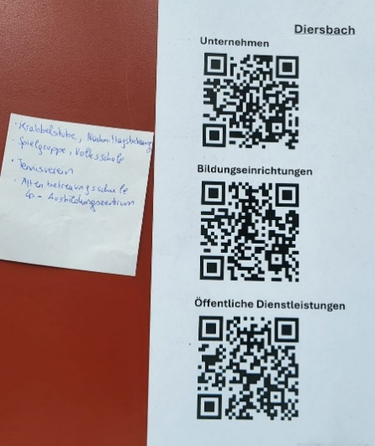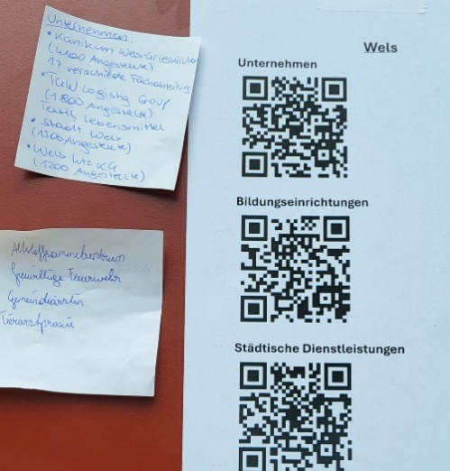
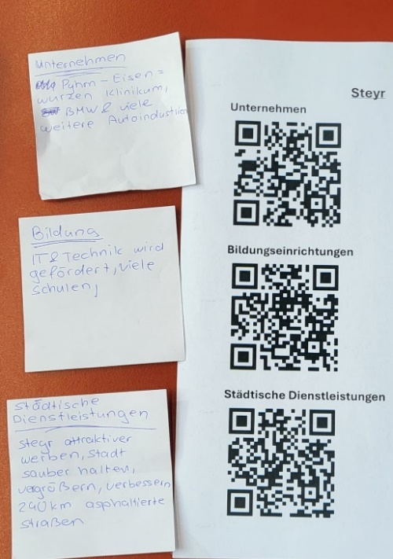
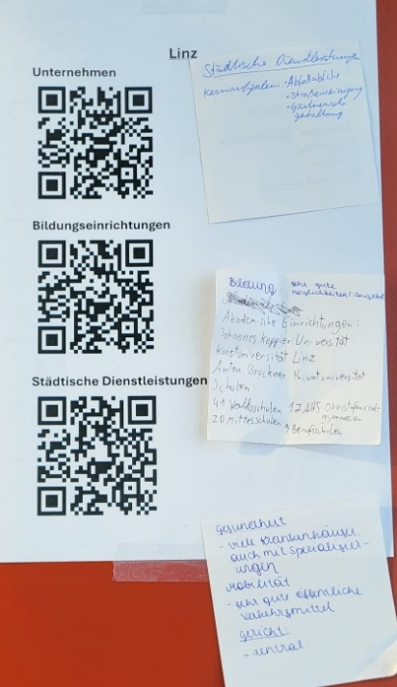
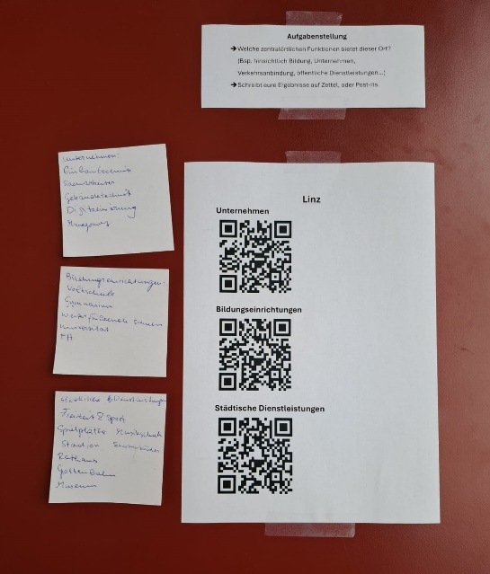
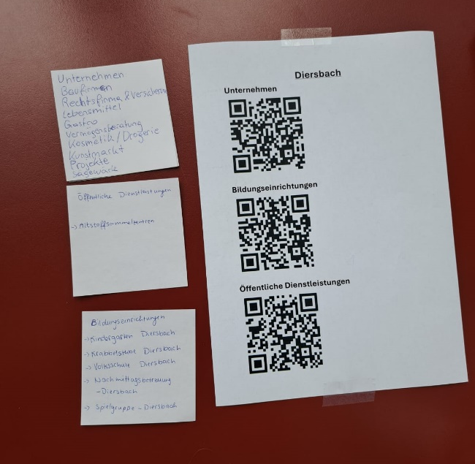
- Literaturverzeichnis
Bundesministerium für Bildung, Wissenschaft und Forschung (BMBWF) (2023): Lehrplan 2023 - Geographie und wirtschaftliche Bildung. Mittelschulen und AHS - Unterstufe. Hg. v. BMBWF. BMBWF. Wien. Online verfügbar unter https://gwb.schule.at/pluginfile.php/66916/mod_resource/content/5/GW_Lehrplan_2023_layoutiert4_V11d_Verordnung.pdf, zuletzt geprüft am 03.12.2025.
Bundesministerium für Bildung, Wissenschaft und Forschung (BMBWF) (2025): Geographie und Wirtschafliche Bildung. 3. Lehrplanentwurf für die AHS-Oberstufe vom 25.Sept. 2025. Hg. v. BMBWF. BMBWF. Wien. Online verfügbar unter https://gwb.schule.at/pluginfile.php/348309/mod_resource/content/1/AHSOberstufe_Lehrplan2027_GW_Entwurf03a_20250925.pdf, zuletzt geprüft am 03.12.2025.
Dr. Simon-Martin Neumair: zentraler Ort. Ausführliche Definition im Online-Lexikon. Hg. v. Springer Verlag. Online verfügbar unter https://wirtschaftslexikon.gabler.de/definition/zentraler-ort-49411, zuletzt geprüft am 01.12.2025.
Gemeindeamt Diersbach: Altstoffsammelzentrum. Hg. v. Gemeindeamt Diersbach. Online verfügbar unter https://www.diersbach.at/Altstoffsammelzentrum, zuletzt geprüft am 01.12.2025.
Gemeindeamt Diersbach: Betriebe. Hg. v. Gemeindeamt Diersbach. Online verfügbar unter https://www.diersbach.at/Unsere_Gemeinde/Wirtschaft/Betriebe, zuletzt geprüft am 01.12.20025.
Gemeindeamt Diersbach: Schule & Bildung. Hg. v. Gemeindeamt Diersbach. Online verfügbar unter https://www.diersbach.at/Unsere_Gemeinde/Schule_Bildung, zuletzt geprüft am 01.12.2025.
Magistrat der Stadt Steyr: Bildungsinitiativen und Weiterbildungsmöglichkeiten. Hg. v. Magistrat der Stadt Steyr. Online verfügbar unter https://www.steyr.at/Leben/Bildung_Forschung/Bildungsinitiativen_und_Weiterbildung, zuletzt geprüft am 01.12.2025.
Magistrat der Stadt Steyr: Kommunalbetriebe Steyr (KBS). Hg. v. Magistrat der Stadt Steyr. Online verfügbar unter https://www.steyr.at/Stadtinfo/Kommunalbetriebe, zuletzt geprüft am 01.12.2025.
Magistrat der Stadt Wels: Abteilung Städtische Dienstleistungen. Untergeordnete Dienststellen. Hg. v. Magistrat der Stadt Wels. Online verfügbar unter https://www.wels.gv.at/magistrat/staedtische-dienstleistungen/, zuletzt geprüft am 01.12.2025.
Magistrat der Stadt Wels: Bildung und Kultur. Hg. v. Magistrat der Stadt Wels. Online verfügbar unter https://www.wels.gv.at/lebensbereiche/bildung-und-kultur/, zuletzt geprüft am 01.12.2025.
Magistrat derr Stadt Linz: Bildungseinrichtungen in Linz. Hg. v. Magistrat der Landeshauptstadt Linz. Online verfügbar unter https://www.linz.at/bildung/99651.php, zuletzt geprüft am 01.12.2025.
Magistrat derr Stadt Linz: Service A-Z. Hg. v. Magistrat derr Stadt Linz. Online verfügbar unter https://www.linz.at/serviceguide/viewchapter.php, zuletzt geprüft am 01.12.2025.
zuutuun.de: Die 10 größten Unternehmen in Linz. Hg. v. Springer Verlag. Online verfügbar unter https://zutun.at/linz/jobs/top-10-arbeitgeber, zuletzt geprüft am 01.12.2025.
zuutuun.de: Die 10 größten Unternehmen in Steyr. Hg. v. zuutuun.de. Online verfügbar unter https://zutun.at/steyr/jobs/top-10-arbeitgeber, zuletzt geprüft am 01.12.2025.
zuutuun.de: Die 10 größten Unternehmen in Wels. Hg. v. zuutuun.de. Online verfügbar unter https://zutun.at/wels/jobs/top-10-arbeitgeber, zuletzt geprüft am 01.12.2025.

